# 实验 5 实验报告

教学班级： 机械6班 学生学号： 2022110957 学生姓名： 彭文杰

实验日期： 10月26 实验机房： X7407 助教老师： 万志芳

**一、实验目的**

1.掌握使用单层循环语句解决较难问题的方法；

2.掌握嵌套循环结构的使用方法；

3.掌握循环控制语句的使用方法。

**二、实验任务**

**1．编程实现：**从键盘输入一个合数，采用单层循环对这个合数进行质因数分解。

合数是指自然数中除了能被1和本身整除外，还能被其他数（0除外）整除的数。

**输入输出格式参见样张：**

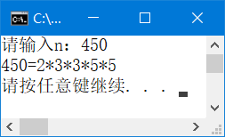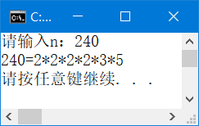

**2. 编程实现：**编程输出九九乘法表。**输入输出格式参见样张：**

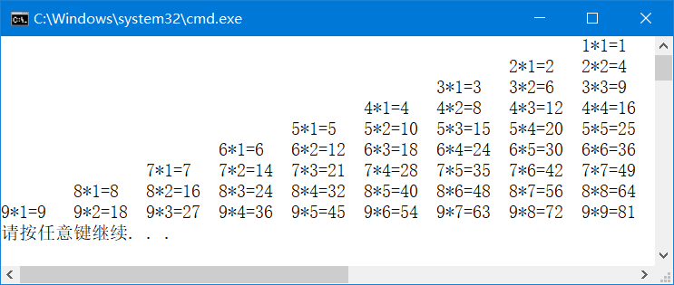

**3. 编程实现：**从键盘输入行数和一个字符，输出由这个字符构成的图形。

**输入输出格式参见样张：**

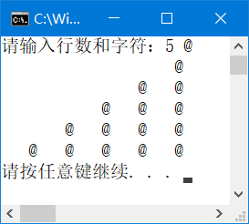 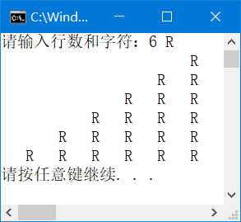

**4. 编程实现：**工地需要搬运砖块，已知男人一人搬3块，女人一人搬2块，小孩两人搬1块。从键盘输入n，让这 n个人一次性搬完n块砖，编程列出每种搬法，并统计共有多少种搬法。

**输入输出格式参见样张：**

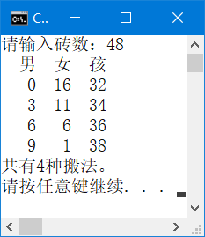 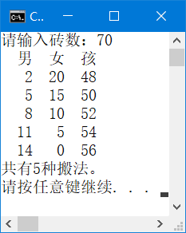

**5. 编程实现：**从键盘输入正整数m和n（m，n的大小关系不确定），对m到n范围之间（包含m和n两个边界值）个位数为3或7的素数，进行如下操作：

（1）输出所有满足条件的素数，并求和输出。

（2）对所有满足条件，且十位数不为6的素数，求和并输出（要求使用continue语句实现）。

**输入输出格式参见样张：**

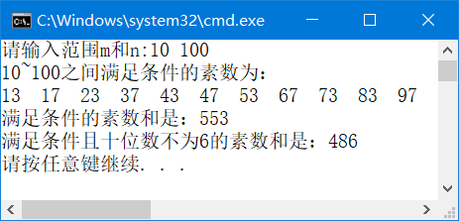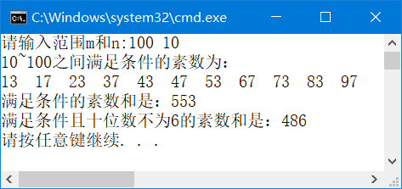

**三、实验结果（源程序+注释+运行结果截图）**

**第1题：**

#include <iostream>

using namespace std;

int main()

{

cout << "2022110957彭文杰" << endl;

int n, i = 2;

cout << "请输入n";

cin >> n;

cout << n << "=";

do {

while (n % i == 0) {

cout << i;

n = n / i;

if (n != 1) cout << "*";

}

i++;

} while (n != 1);

system("pause");

return 0;

}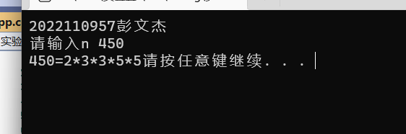

**第2题：**

#include<iostream>

#include<iomanip>

using namespace std;

int main()

{

cout << "2022110957彭文杰" << endl;

int i, j, k;

for (i = 1; i <= 9; i++)

{

for (j = 1; j <= 9 - i; j++)

cout << setw(7) << " ";

for (k = 1; k <= i; k++)

cout << i << "*" << k << "=" << left << setw(3) << i * k;

cout << endl;

}

system("pause");

return 0;

}

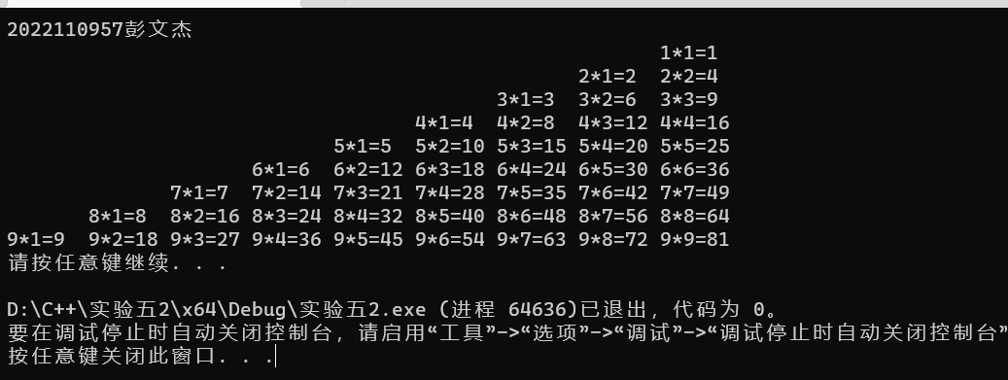

**第3题：**

//从键盘输入行数和一个字符，输出由这个字符构成的图形。

# include<iostream>

using namespace std;

int main()

{

cout << "2022110957彭文杰" << endl;

int i, j, n;

char a;

cout << "请输入行数和字符：";

cin >> n >> a;

for (i = 1; i <= n; i++)

{

for (j = 0; j <= n - i; j++)

cout << " ";

for (j = 1; j <= i; j++)

cout << a;

cout << endl;

}

system("pause");

return 0;

}

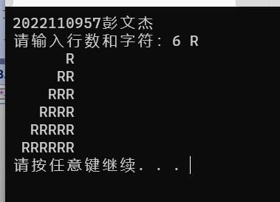

**第4题：**

//：工地需要搬运砖块，已知男人一人搬3块，女人一人搬2块，小孩两人搬1块。从键盘输入n，让这 n个人一次性搬完n块砖，编程列出每种搬法，并统计共有多少种搬法。

#include<iostream>

#include<iomanip>

using namespace std;

int main()

{

cout << "2022110957彭文杰" << endl;

double man, woman, child, z;

int i = 0;

cout << "请输入转数:";

cin >> z;

cout << setw(4) << "男" << setw(4) << "女" << setw(4) << "孩" << endl;

for (man = 0; man <= z / 3; man++)

{

for (woman = 0; woman <= z / 2; woman++)

{

for (child = 0; child <= 2 * z; child++)

if (z == man * 3 + woman * 2 + child / 2 && z == man + woman + child)

{

cout << setw(4) << man << setw(4) << woman << setw(4) << child << endl; i++;

}

}

}

cout << "共有" << i << "种搬法" << endl;

system("pause");

return 0;

}

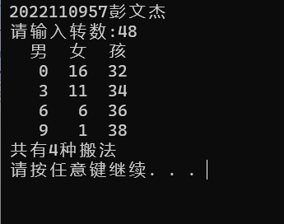

**第5题：**

#include<iostream>

#include<iomanip>

using namespace std;

int main(void)

{

cout << "2022110957彭文杰" << endl;

int m, n,t=0;

cout << "请输入m到n：";

cin >> m >> n;

if (m > n)

{t = m; m = n; n = t;}

cout << m << "到" << n << "满足要求的素数为：" << endl;

int i, j,a;

int add1 = 0;

int add2 = 0;

for (i = m; i <= n; i++)

{

for (j = 2; i % j != 0; j++)

{

}if (i == j)

{

if (i % 10 == 3 || i % 10 == 7)

{

cout << setw(4) << i; a = i / 10; add1 += i;

if (a % 10 != 6)

add2 += i;

}

}

}

cout << endl;

cout << "满足条件的素数和为：" << add1 << endl;

cout << "满足条件且十位不为6的素数和为：" << add2 << endl;

return 0;

}